# Lý thuyết Bài 12: Điện trường

**Lý thuyết Vật lí 11 Bài 12: Điện trường**  
**A. Lý thuyết Điện trường**  
**1. Cường độ điện trường**  
a. Khái niệm điện trường  
Điện trường là dạng vật chất bao quanh điện tích và truyền tương tác giữa các điện tích. Tính chất cơ bản của điện trường là tác dụng lực điện lên các diện tích khác đặt trong nó.  
b. Cường độ điện trường  
Cường độ điện trường do điện tích Q sinh ra tại một điểm là đại lượng đặc trưng cho điện trường về mặt tác dụng lực tại điểm đó. Đây là một đại lượng vectơ và được xác định bởi biểu thức:  
  
Với F là lực do điện tích Q tác dụng lên một điện tích q đặt tại điểm đó. Trong hệ SI, cường độ điện trường có đơn vị là niutơn trên culông (N/C). Ngoài ra, đơn vị thường dùng của cường độ điện trường là vốn trên mét (V/m).  
2. Cường độ điện trường của điện tích điểm  
a. Cường độ điện trường gây ra bởi điện tích điểm  
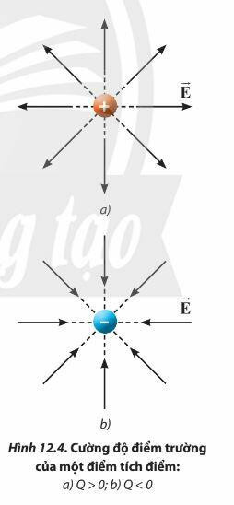  
Cường độ điện trường do điện tích điểm Q gây ra tại một điểm M cách điện tích một đoạn r trong chân không có phương nằm trên đường thẳng nối điện tích và điểm M, có chiều hướng ra xa điện tích nếu Q > 0 và hướng lại gần điện tích nếu Q < 0 (Hình 12.4), có độ lớn là:  
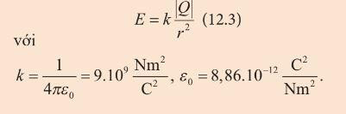  
**3. Đường sức điện**  
a. Điện phổ  
Đặt một quả cầu kim loại nhỏ vào trong một hộp chứa dầu và bột mịn cách điện. Tích điện cho quả cầu. Dùng tay gõ nhẹ vào hộp, ta thấy các hạt bột sắp xếp lại thành những hình dạng đặc biệt. Đây là điện phổ của quả cầu tích điện (Hình 12.6).  
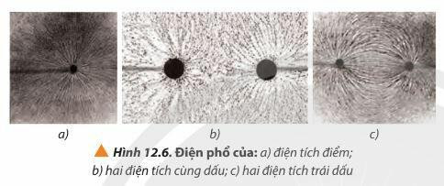  
b. Khái niệm đường sức điện  
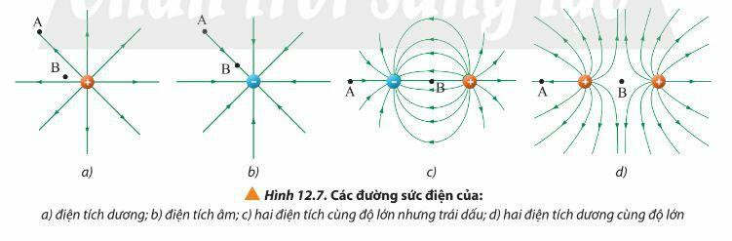  
Đường sức điện là đường mô tả điện trường sao cho tiếp tuyến tại một điểm bất kì trên đường cũng trùng với phương của vectơ cường độ điện trường tại điểm đó.  
Đường sức điện có các đặc điểm sau:  
+ Tại mỗi điểm trong điện trường chỉ có một đường sức điện đi qua. Số lượng đường sức điện qua một đơn vị diện tích vuông góc với đường sức tại một điểm trong không gian đặc trưng cho độ mạnh yếu của điện trường tại điểm đó.  
+ Các đường sức điện là những đường cong không kín. Đường sức diện phải bắt đầu từ một diện tích dương (hoặc ở vô cực) và kết thúc ở một điện tích âm (hoặc ở vô cực).  
b. Khái niệm điện trường đều  
Điện trường đều là điện trường có vectơ cường độ điện trường tại mọi điểm đều bằng nhau. Điện trưởng đều có các đường sức điện song song, cách đều nhau.  
**Sơ đồ tư duy về "Điện trường''**  
  
**B. Bài tập Điện trường**  
Đang cập nhật ...  
**Xem thêm tóm tắt lý thuyết Vật lý 11 sách Chân trời sáng tạo, chi tiết khác:**  
Lý thuyết Bài 13: Điện năng và thế năng điện  
Lý thuyết Bài 14: Tụ điện  
Lý thuyết Bài 15: Năng lượng và ứng dụng của tụ điện  
Lý thuyết Bài 16: Dòng điện. Cường độ dòng điện  
Lý thuyết Bài 17: Điện trở. Định luật OHM